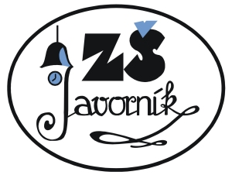

Ředitel Základní školy Javorník, okres Jeseník

stanovuje

podle zákona č. 561/2004 Sb.,
o předškolním, základním, středním, vyšším odborném a jiném vzdělávání (školský zákon)

Zápis do 1. třídy
(k povinné školní docházce)

pro školní rok 2023/2024
v Základní škole Javorník, okres Jeseník
Budova Kláštera
4. dubna 2023
Od 14:00 – do 17:00

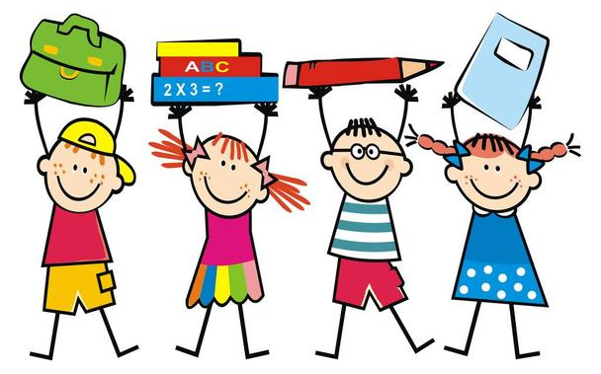

K zápisu se dostaví zákonný zástupce s dítětem,
které dovrší do 31. srpna 2023 šestý rok věku a s dítětem, jemuž byl v předchozím roce odložen začátek povinné školní docházky.
Vezměte s sebou rodný list dítěte a průkazy totožnosti zákonných zástupců.
(na základě § 36, odst. 4 Zákona č. 500 / 2004 Sb. správní řád)

Aktuální informace a podrobnosti k zápisu sledujte na internetových stránkách školy www.zsjavornik.cz

Mgr. Marek Bury, ředitel školy

